ALUNO (A): ________________________________________ DATA: 08/04/ 2020.
PROFESSORA: __________________________________________________________
MATERNAL II

ENCONTRE O OVO DE PÁSCOA ONDE ESTA A LETRINHA DO SEU NOME.

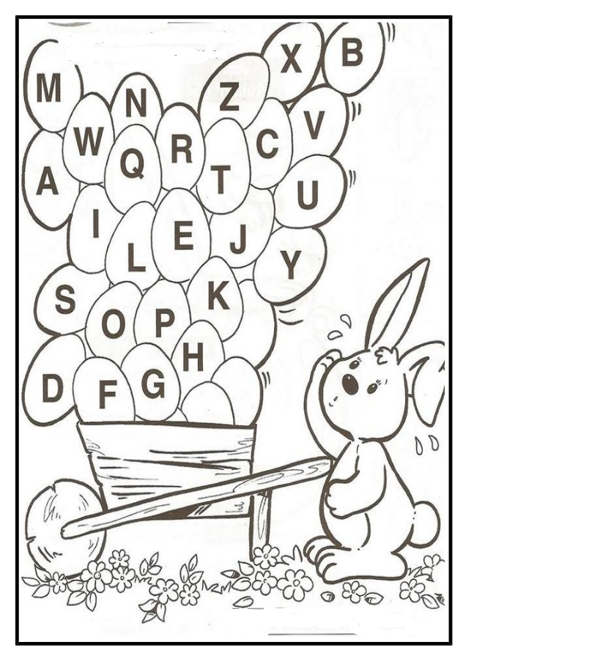

ALUNO (A): ________________________________________ DATA: 08/04/ 2020.
PROFESSORA: __________________________________________________________
MATERNAL II

